ROZPIS TURNAJE
XIII. JARNÍ ZLATÁ ZRUČSKÁ MÖLKKA – 16. května 2026

Místo konání: Maracaná Mölkky Stadium a tenisové dvorce TJ Jiskra Zruč nad Sázavou, ul. Dvouletky
Termín konání: 16. května 2026
Organizační výbor: ředitel turnaje Mária Fialová vrchní rozhodčí Leoš Fiala 777 922 395 členové OV Pavel Mácha, Leoš Fiala jr., Pavla Loudová, Radim Freisler
Přihlášky: prostřednictvím přihláškového systému na www.molkky.cz nebo na e-mailové adrese leos.fiala@volny.cz , SMS na tel. č. 777 922 395, nejpozději do pátku 1. 5. 2026. Přihlášky musí obsahovat název týmu, jména a ročník narození hráčů, e-mailovou adresu a mobilní telefon kapitána družstva.
V turnaji může startovat max. 32 družstev. Družstva na 1 - 20 místě CMR mají v případě včas podané přihlášky účast zajištěnu. Pořadatel může udělit 4 volné karty. Ostatní družstva budou zařazena podle pořadí přihlášek.
Časový program: středa 6. 5. 18:00 losování – bude zveřejněno na internetu a rozesláno mailem sobota 16. 5. 8:30 – 9:30 prezence, výdej startovních čísel, trénink 9:45 slavnostní zahájení 10:00 – 13:00 zápasy ve skupinách 14:00 zahájení play off a poslední šance 17:00 finále a vyhlášení výsledků
Platba startovného: na účet SKM Zruč 554070/5500 nejpozději do 6. 5. 2026 250,- Kč nebo při prezenci v hotovosti 300 Kč za hráče. Členové ČSM mají slevu na startovném 50,- Kč.
Hrací sady: oficiální hrací sady firmy Tactic
Hřiště: 6 + 10 drah, povrch „jemný grizl“ (6 drah) a umělá tráva (10 drah), rozměr 2,7 x 10 m, odhod je vymezen „mölkkari“, vzdálenost odhodu 3,5 m
Družstvo: tvoří 3 hráči a jeden nepovinný náhradník
Ceny: Nejlepších 8 družstev obdrží medaile. Dále budou odměněni nejlepší 3 družstva z turnaje „Poslední šance“, nejstarší a nejmladší účastníci a vítězové doplňkových soutěží. Vítěz turnaje obdrží tradiční „maringotku“ a putovní Jarní zlatou zručskou mölkku.
Hra: Hraje se podle mezinárodních pravidel hry mölkky vydaných I.M.O. Přešlapy nejsou povoleny! Při prvním přešlapu se body daného hráče nezapočítají, při opakovaném přešlapu pokles týmu v dané hře na 25 bodů (má-li tým 37 bodů a více) nebo 0 bodů (má-li tým méně než 37 bodů). Ve skupinách končí každá hra nejpozději po 12. hodu každého družstva, v play off po 15. hodu. Pokud tým nenastoupí ke hře do 5 min. od vyhlášení, může být ze hry diskvalifikován. Na jeden hod má družstvo 40 sekund od převzetí kolíku. Družstvo si může vyžádat jedenkrát za zápas oddechový čas v délce 1,5 minuty. Časový limit na zápasy ve skupinách je stanoven 25 minut. Pořadatel si vyhrazuje právo po uplynutí této doby jednotlivé zápasy vhodnou formou zkrátit. Družstva musí startovat v dresech jednotné barvy a všichni hráči musí mít při hře připevněna startovní čísla.
Pravidla hodu: Hází se z prostoru za mölkkari spodním obloukem, technika hodu je libovolná. Po obdržení kolíku má hráč na hod 40 sekund, včetně porady s ostatními členy týmu.
Hrací systém: V první části skupinový systém každý s každým na dvě sady do 50 bodů. Na čísla 1 a 2 ve skupinách budou nalosována nejlepší přihlášená družstva z průběžného pořadí CMR. Za výhru 2:0 získává vítěz 2 a poražený 0 bodů, při stavu 1:1 získává každé družstvo 1 bod. O pořadí rozhoduje a) počet bodů, b) dosažené „malé“ body družstva, c) celkové skóre (rozdíl dosažených bodů družstva), d) los Do „Play off“ postupují nejlepší 4 družstva z každé skupiny. Družstva, která nepostoupí, hrají turnaj „Poslední šance“. Všechny zápasy play off i poslední šance se hrají na dvě vítězné sady. Od čtvrtfinále play off se hraje na 3 vítězné sady. V případné rozhodující sadě začíná tým s lepším skóre z prvních dvou (čtyř) sad. Turnaj se dohrává o všechna umístění.
Rozhodčí: Týmy si hru rozhodují samy, pouze v případě sporů se obrací kapitáni týmů na vrchního rozhodčího turnaje. Rozhodčí řídí pouze finále.
Výsledky: Evidují je po dohodě kapitáni týmů. Po skončení každého zápasu kapitán vítězného týmu odevzdá zápis vrchnímu rozhodčímu.
Protesty: Je možné jej vznést do pěti minut od ukončení hry za nevratný poplatek 300 Kč. O protestu rozhoduje do 20 minut organizační výbor a jeho rozhodnutí je konečné.
Sladká mölkka: Soutěž o nejlepší „cukrářský“ výrobek na téma „mölkky“. Výrobky do soutěže přijímá organizační výbor turnaje 16. 5. 2026 do 12:00 hodin.
Mölkka foto: Oceněna bude nejlepší fotografie z turnaje, která bude na mailovou adresu leos.fiala@volny.cz doručena nejpozději do 16. 5. 2026, 24:00.

Vítězové turnaje: 2014 13. mölkka – Michal Antoš, Josef Buzek, Leoš Školoud
nejlepší zručský tým Winners – Jan Procházka, Jaroslav Beznoska ml., Zdeněk Pecha mölkka foto Josef Tůma

2015 Opava mölkky team – František Pavlíček, Jan Pavelek, Daniel Kubela
nejlepší zručský tým Za Zruč veselejší – Martin Kadlec, Monika Pěnkavová, Mária Fialová mölkka foto Monika Pěnkavová sladká mölkka Mária Fialová

2016 Proradost – J. Buzek, M. Buzková, A. Kaltounková, J. Šmídek
nejlepší zručský tým Pallasit – Petr Felis, Miroslav Farkač, Michaela Náhlovská mölkka foto Karel Trsek sladká mölkka Markéta Buzková
2017 Tomira – Antonín Kotrla, Pavel Tisovský, Radek Král
nejlepší zručský tým Za Zruč veselejší D – Zdeněk Sečka, Karel Čapek, František Matějka mölkka foto Leoš Fiala
2018 Proradost – J. Buzek, M. Buzková, A. Kaltounková, J. Šmídek
nejlepší zručský tým My to vypijem – Jan Doubrava, Luboš Kružík, Patrik Janda mölkka foto Pavel Mácha
2019 SKM ZZV Zruč – Karel Čapek, Zdeněk Sečka, František Matějka, Mária Fialová
nejlepší zručský tým SKM ZZV Zruč sladká mölkka Drahuše Řeholová mölkka foto Zuzana Krajčírová
2020 Mamaja – Růžena Valášková, Martin Blaheta, Martin Ocásek
nejlepší zručský tým WWW - Martin Toman, Šárka Menšíková, Pavel Benčat sladká mölkka Jarmila Hanyková mölkka foto Lucie Náhlovská
2021 13. mölkka – Michal Antoš, Antonín Všetička, Leoš Školoud
nejlepší zručský tým SKM Zruč – Zdeněk Sečka, Karel Čapek, František Matějka, Mária Fialová sladká mölkka Jarmila Hanyková mölkka foto Zuzana Krajčírová
2022 Tomira – Pavel Tisovský, Radek Král, Tonda Kotrla
nejlepší zručský tým SKM Zruč – Zdeněk Sečka, Karel Čapek, František Matějka, Mária Fialová sladká mölkka Jarmila Hanyková mölkka foto Hana Peroutková

2023 Lobe Star – Milan Louda, Radek Louda, Stanislav Ozimý, Miroslav Jindříšek
nejlepší zručský tým Lvov Karpaty – Olesa Osovská, Michal Osovský, Vasyl Osovský sladká mölkka Lenka Vlasáková mölkka foto Zdeněk Jelínek - „Holubičky“

2024 SEMTAMŤUK – Petr Hanyk, Pavel Švanda, Kateřina Klikorková nejlepší zručský tým Dynamo – Tomáš Lohynský, Luděk Kvapil, Jiří Kastl, Marie Kunová sladká mölkka Kateřina Chýlová mölkka foto Hana Peroutková

2025 NIC NEBUDE –Marcela Volfová, Josef Černý, Jiří Hrubeš nejlepší zručský tým Nic Nebude sladká mölkka Jarmila Hanyková mölkka foto Hana Peroutková

www.euromolkky.cz

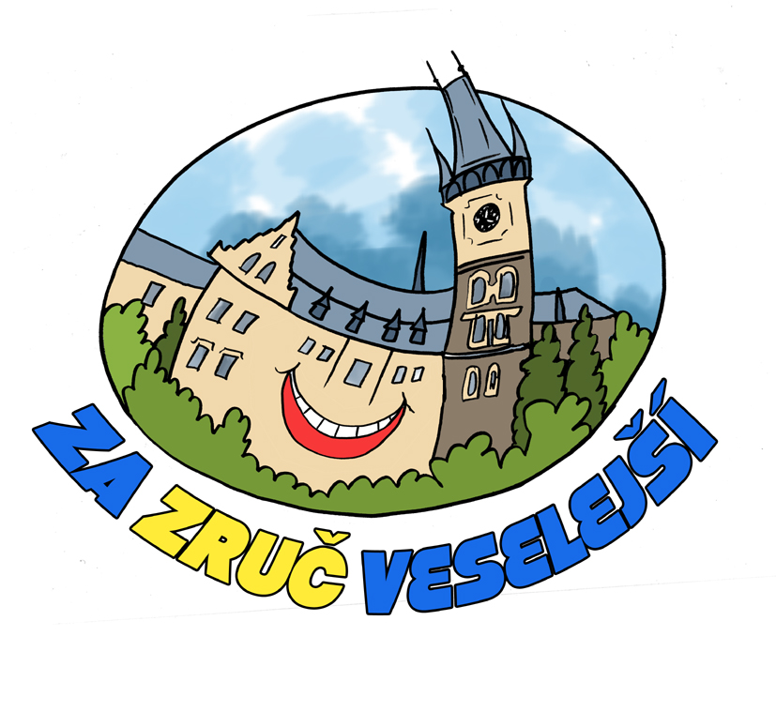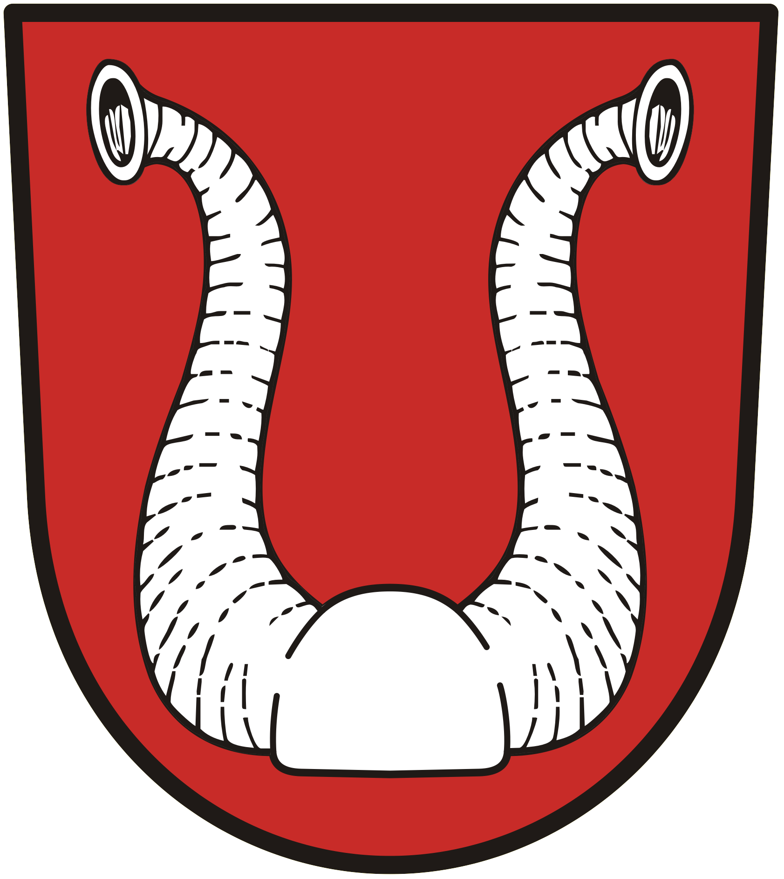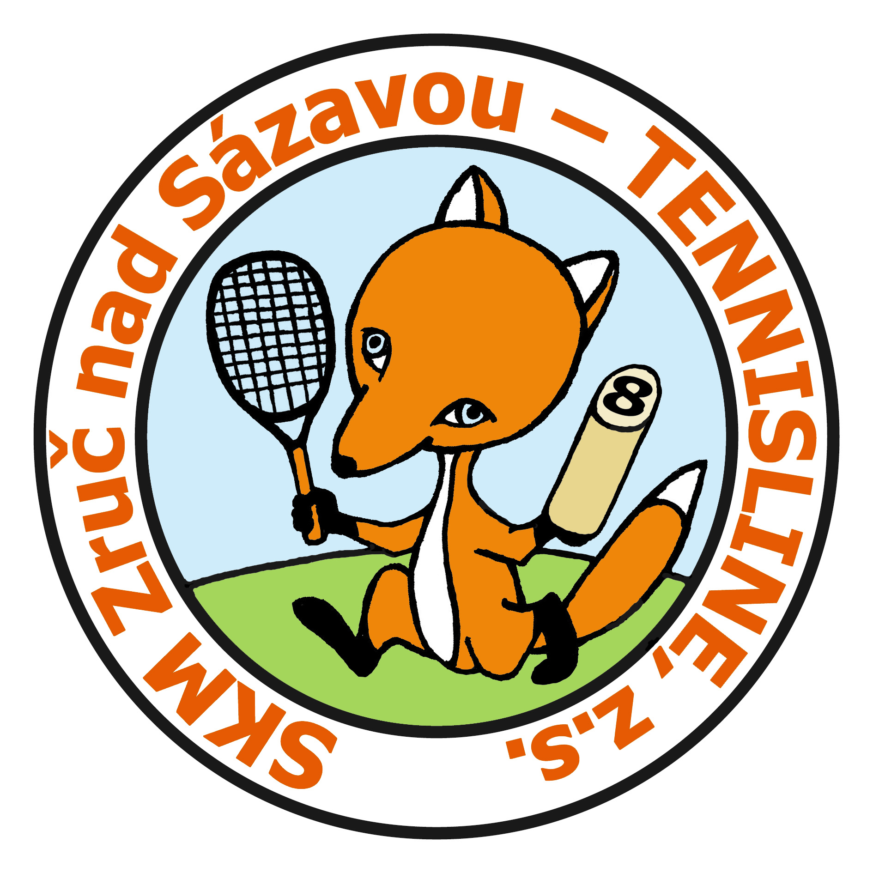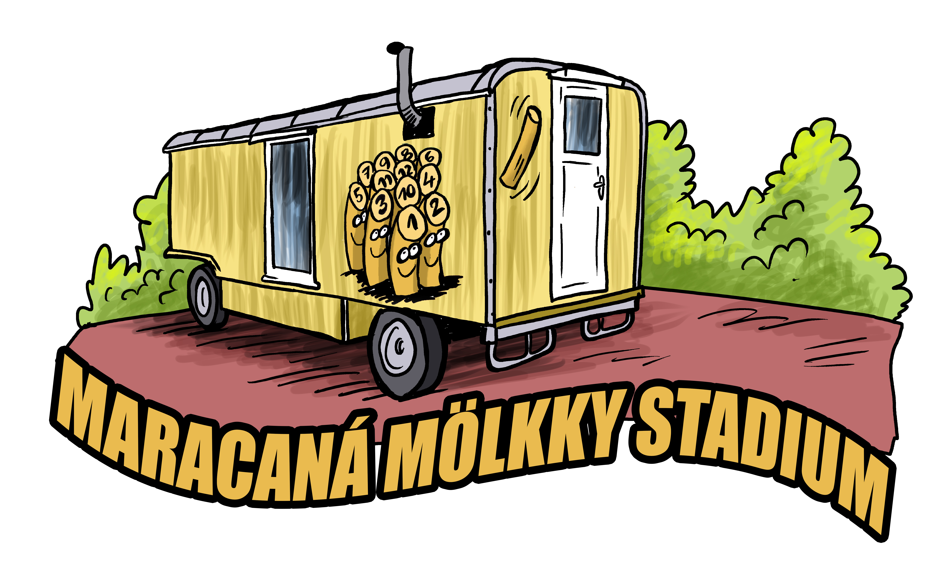

XIII. JARNÍ ZLATÁ ZRUČSKÁ MÖLKKA 16. 5. 2026
JE PODPOROVÁNA MĚSTEM ZRUČ NAD SÁZAVOU

